**ЗНОГ-110 трансформатор напряжения**

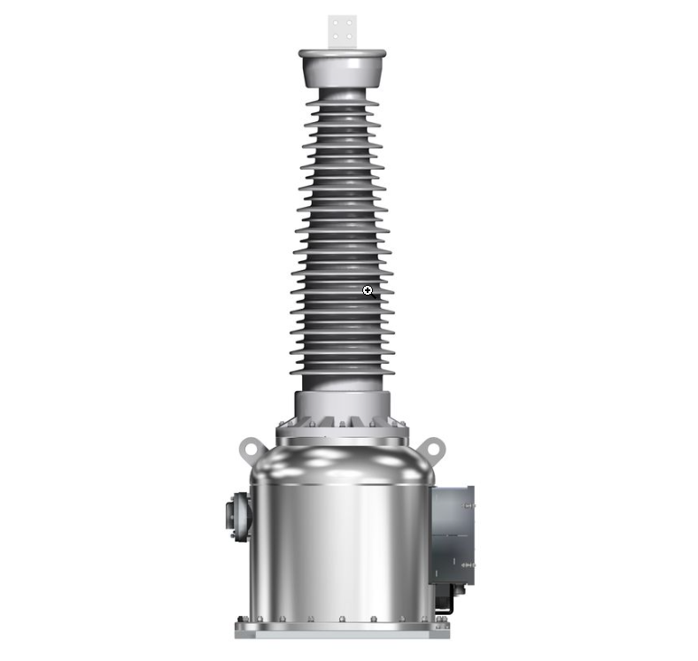

Элегазовый трансформатор напряжения ЗНОГ-110 широко используется в сфере электроэнергетики, а так же нефтяной и газовой промышленности.

|  |  |
| --- | --- |
| **Параметр** | **Значение** |
| **Брошюра с описанием трансформатора ЗНОГ-110** | [Скачать](https://dke.kz/assets/files/hve/gno/trans/znog110/znog-110.pdf) |
| **Заключение аттестационной комиссии ЗНОГ-110** | [Скачать](https://dke.kz/assets/files/hve/gno/trans/znog110/transformatory_napryazheniya_110_kv_tipa_zno.pdf) |
| **Технические характеристики ЗНОГ-110** |  |
| **Номинальное напряжение Uном, кВ** | 110/√3 |
| **Номинальное напряжение основных вторичных обмоток, В** | 100/√3 |
| **Номинальное напряжение дополнительной вторичной обмотки, В** | 100 |
| **Наибольшее рабочее напряжение, кВ** | 126/√3 |
| **Средний срок службы, лет не менее** | 30 |
| **Полная таблица с техническими характеристиками ЗНОГ-110** | [Скачать](https://dke.kz/assets/files/hve/gno/trans/znog110/znog_110_teh.pdf) |

**Назначение трансформатора ЗНОГ-110**

Трансформаторы напряжения индуктивные газонаполненные серии ЗНОГ-110 кВ общего назначения, предназначенные для передачи сигнала измерительной информации измерительным приборам и устройствам защиты, сигнализации и управления в открытых и закрытых распределительных устройствах переменного тока частоты 50 Гц с глухозаземленной и эффективно-заземленной нейтралью на номинальное напряжение 110 кВ.

Трансформатор изготавливается в климатическом исполнении У и УХЛ категории размещения 1 по ГОСТ 15150, при этом:

* верхнее значение рабочей температуры окружающего воздуха – плюс 40°С;
* нижнее значение рабочей температуры окружающего воздуха – минус 45°С (У1);
* нижнее значение рабочей температуры окружающего воздуха–минус 60°С (УХЛ1);
* высота над уровнем моря – не более 1000 м;
* рабочее положение трансформаторов напряжения в пространстве – вертикальное с закреплением на горизонтальной плоскости.

Механическая нагрузка от ветра скоростью до 40 м/с, толщиной стенки льда 20 мм и от тяжения проводов в вертикальной плоскости вниз – 1000 Н (100 кгс) и в горизонтальной плоскости вдоль выводов трансформатора – 1000 Н (100 кгс).  
  
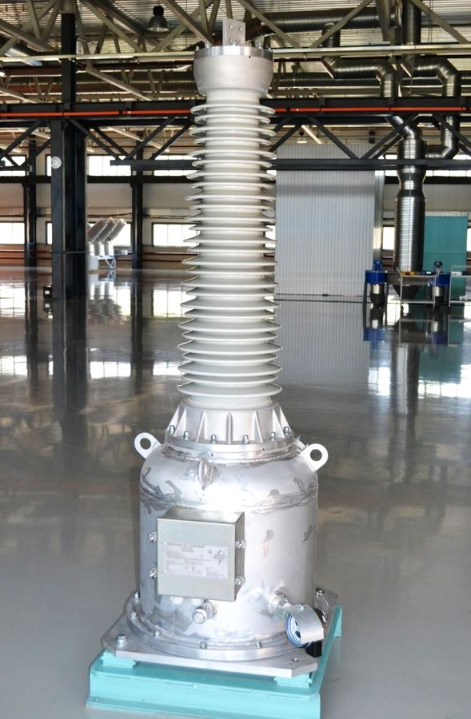

**Принцип действия трансформатора ЗНОГ-110**

* Трансформаторы напряжения серии ЗНОГ относятся к измерительным трансформаторам.
* В трансформаторе осуществляется преобразование первичного высокого напряжения частоты 50 Гц в низкое напряжение, используемое для питания устройств релейной защиты, автоматики и измерений, а также счетчиков учета электрической энергии.
* Преобразование осуществляется с погрешностями, не выходящими за классы точности, присвоенными обмоткам данного трансформатора.

**Габаритные, установочные и присоединительные размеры ЗНОГ-110**

